ALUNO:______________________________________

PROFESSOR:_________________________________

EFEITO FOTOELÉTRICO

O que se pretende:
► Determinar a função trabalho dos materiais contidos no simulador do efeito fotoelétrico: https://phet.colorado.edu/pt/simulation/legacy/photoelectric

Conceitos relacionados:

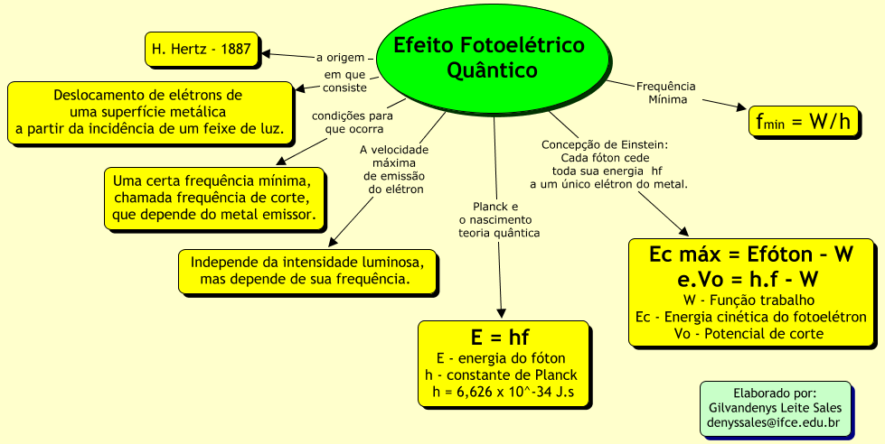

Fundamentação teórica

INTRODUÇÃO
O efeito fotoelétrico ocorre quando uma placa metálica é exposta a uma radiação eletromagnética de alta frequência, por exemplo, um feixe de luz, e este arranca elétrons da placa metálica. Isso acontece por que o fóton transmite energia ao elétron.
Parte dessa energia é usada para arrancar o elétron do átomo do metal correspondente. O que sobra é verificada pela energia de saída do elétron (energia cinética) através da seguinte equação:

Energia cinética máxima do elétron (E_{c}) = Energia recebida pelo elétron (E) – energia mínima necessária para arrancar o elétron do metal (A)

EM TERMOS MATEMÁTICO:

E_{C} = E – A onde E = h.f e A é o valor mínimo necessário que o elétron mais energético do metal necessita para sair. É conhecida como função trabalho do material.
Exemplo: Determine a energia cinética máxima dos fotoelétrons se a função trabalho do material é de 2,3 eV e a frequência da radiação é de 3,0x10¹⁵ Hz.

Resposta; E = hf = (4,13x10⁻¹⁵).(3,0x10¹⁵) = 12,39 eV e A = 2,3 eV
Logo, E_{c} = 12,39 eV - 2,3 eV = 10,09 eV (energia cinética)

Como existe uma energia mínima A (função trabalho) logo existirá uma frequência (f) mínima. É chamada frequência de corte é dado por:

f_{c} $=\frac{A}{h}$ onde A é função trabalho e h é constante de Planck

Exemplo: Determine a frequência de corte para o tungstênio (A = 4,5 eV).
Resposta: f_{c} $=\frac{A}{h}= \frac{4,5}{4,13x{10}^{-15}}$ = 1,09x10¹⁵ Hz

DETERMINAR A FUNÇAO TRABALHO DO MATERIAL

Como: E_{C} = E – A , logo se consideramos a energia cinética E_{c} = 0 (iminência do elétron sair) temos :
E_{C} = E – A = 0 assim A = E = h.f, onde f é a frequência mínima para ocorre o efeito fotoelétrico. Lembre-se que: $f=\frac{c}{λ}$
Então $A=h.f=\frac{hc}{λ}$
Onde $λ$ é o comprimento máximo de onda para que ocorra o efeito fotoelétrico (eminência do acontecimento). E $c$ é a velocidade da luz no vácuo ( 3x10⁸ m/s )

A SIMULAÇÃO DO EFEITO FOTOELÉTRICO

A simulação encontra-se no endereço eletrônico: https://phet.colorado.edu/pt/simulation/legacy/photoelectric . Na opção target (canto supeior direito) é possível variar o tipo de material que será bombardeado por radiação cuja a intensidade é calibrada na opção intensidade. Vale destacar que essa intensidade é registrada em função do comprimento de onda λ dado em manômetros (ver figura abaixo).

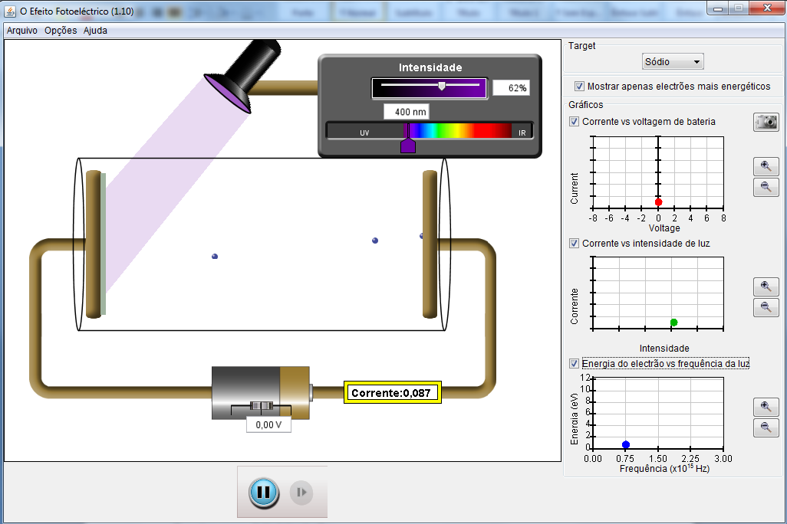

ATIVIDADE

- Para cada material disponível na simulação, calcule sua correspondente função trabalho. Para tanto, é necessário varia a intensidade da radiação até descobrir o comprimento de onda máximo de iminência do efeito fotoelétrico (registre os valores na tabela abaixo).

MATERIAL | COMPRIMENTO DE ONDA (λ) 10⁻⁹ m
(Na)
(Zn)
(Cu)
(Pt)
(Ca)
(Mg)

- Calcule o valor da função trabalho, em eV, de cada material a partir dos comprimentos de ondas obtidos na questão anterior.

